 |  | 大直高中105學年度第2學期第6次教學研究會會議記錄與成果
 | 學 科 |  | □高中__________科  █國中 數 學 領域 | 地 點 | 704教室  K中2樓
 | 日 期 |  | 106年 6 月 4 日 | 時 間 | 09:00-12:00
 | 主 席 |  | 蔡易融 | 紀 錄 | 鄭光閔
會議記錄
- 觀課班級：704，授課教師：蔡易融。
授課章節：4-2 線型函數的圖形 第三節課
授課內容 :
(1) 函數圖形的意義
(2) 線型函數的圖形
(3) 描繪一次函數和常數函數的圖形
(4) 線型函數的應用問題
- 教師回饋
(1) 同儕回饋
有完整的教學架構
能適時的口頭評量學生的學習狀況
(2) 自我回饋
學生上課氛圍佳，有同學能帶領其他同學做高層次的思考，勇於發問並與教師一同討論迷失概念或有疑惑的地方。

活動照片
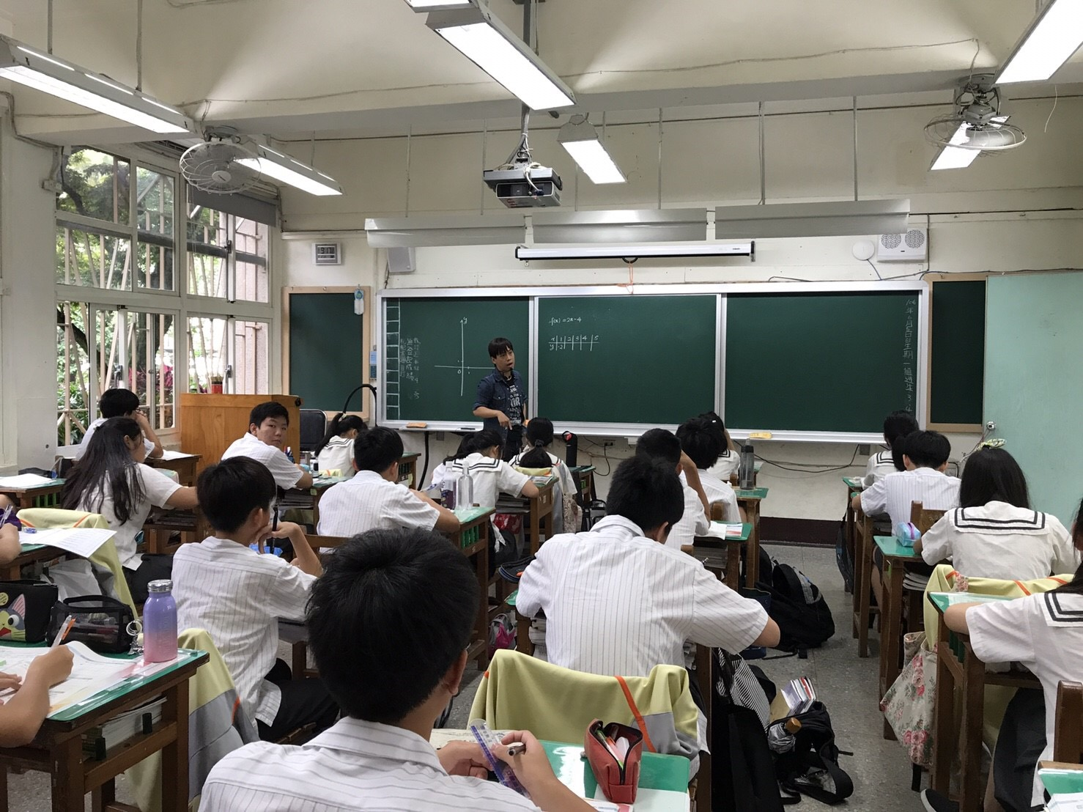
說明一、有範圍的線型函數教學狀況
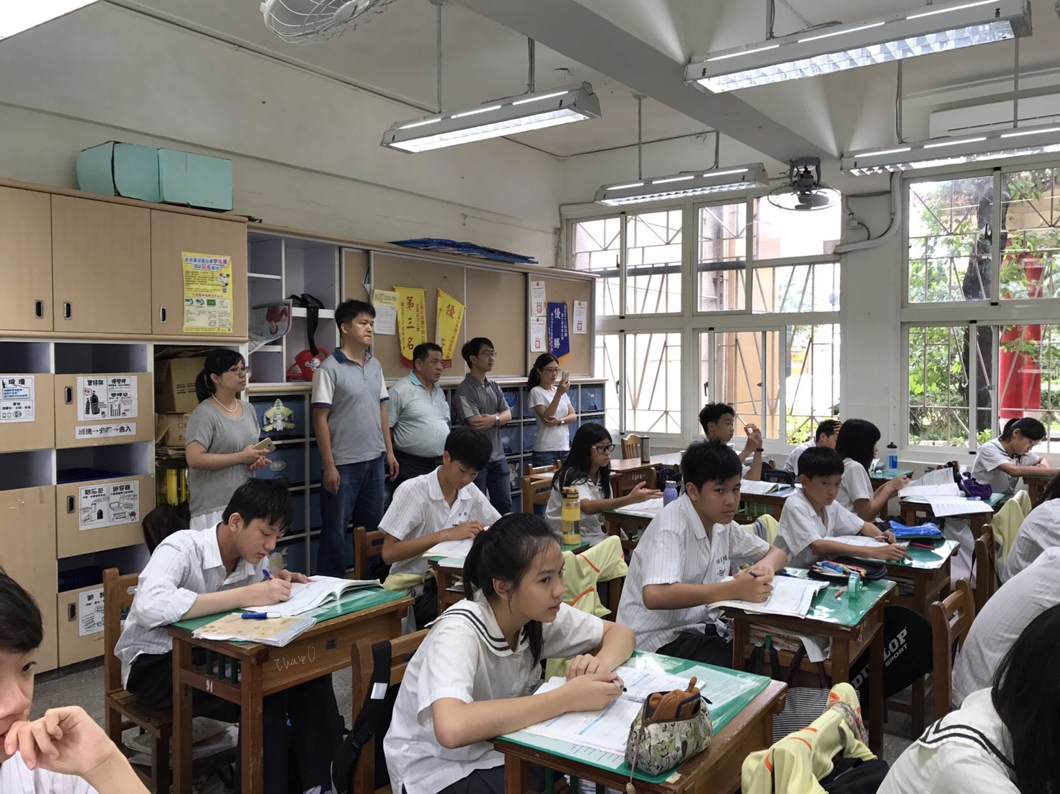
說明二、觀課狀況

